Инструкция по формированию приказов о вводе и выводе подразделений.
В подсистеме «Кадры и штатное расписание» в разделе «Приказы» разработаны новые шаблоны приказов, в формате Excel:
- Приказ о вводе подразделения ЮП;
- Приказ о вводе подразделения (Списочный) ЮП;
- Приказ о выводе подразделения ЮП;
- Приказ о выводе подразделения (Списочный) ЮП.

1)Место вызова Приказ о вводе подразделения ЮП, из пункта приказа ПКМ/Расширения/Пользовательские отчеты/ Приказ о вводе подразделения ЮП, на рисунке 1:
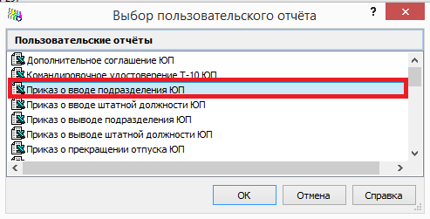

Рисунок 1
На параметрах отчета необходимо заполнить параметры, заполняются вручную, Рисунок 2:

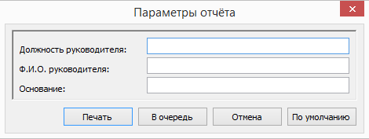

Рисунок 2
Результат формирования отчета: Приказ о вводе подразделения ЮП, будет выглядеть следующим образом, Рисунок 3:
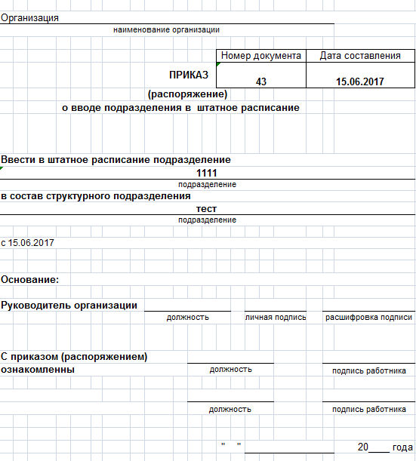

Рисунок 3
2)Место вызова Приказ о вводе подразделения (Списочный) ЮП, из заголовка приказа ПКМ/Расширения/Пользовательские отчеты/ Приказ о вводе подразделения (Списочный) ЮП. Результат формирования отчета: Приказ о вводе подразделения (Списочный) ЮП, будет выглядеть следующим образом, Рисунок 4:
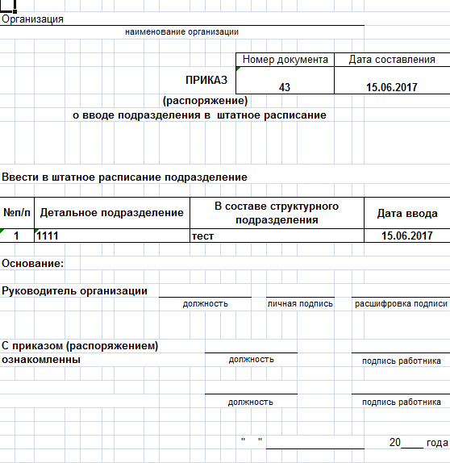

Рисунок 4

3) Место вызова Приказ о выводе подразделения ЮП, из пункта приказа ПКМ/Расширения/Пользовательские отчеты/ Приказ о выводе подразделения ЮП.
Результат формирования отчета: Приказ о выводе подразделения ЮП, Рисунок 5:
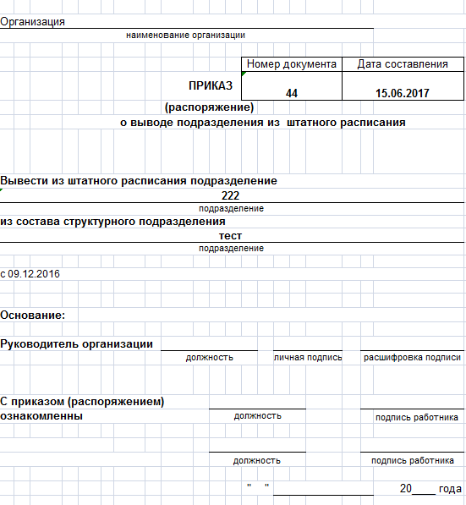

Рисунок 5

4) Место вызова Приказ о выводе подразделения (Списочный) ЮП, из пункта приказа ПКМ/Расширения/Пользовательские отчеты/ Приказ о выводе подразделения (Списочный) ЮП.
Результат формирования отчета: Приказ о выводе подразделения (Списочный) ЮП, будет выглядеть следующим образом, Рисунок 6:
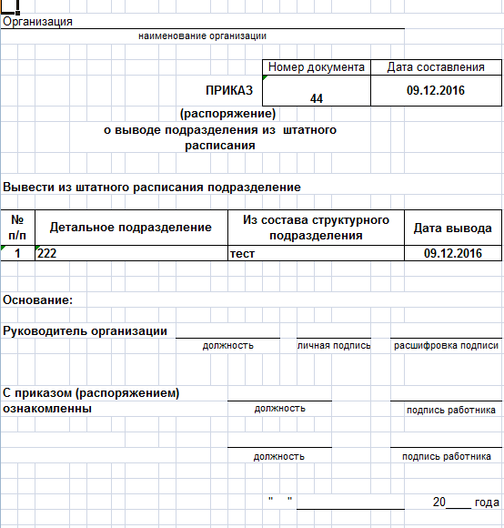
Рисунок 6

